法務部矯正署高雄監獄103年05月份替代役役男公益服務紀錄表
需用機關： 法務部矯正署 服勤單位： 法務部矯正署高雄監獄
活動名稱 | 「讓愛飛揚計畫 – 替代役溫馨課後照顧身心障礙國小學童」
活動日期 | 103年05月05日至  103年05月09日 | 地點 |  | 高雄市大寮區大寮國小
活動  內容 | 自十二年國教上路以來，臺灣國民教育邁向新的里程碑。然而，隨著時代變遷，雙薪家庭趨於普遍，使得許多國小低年級學童之家長無法準時接送孩子放學，加上少子化的現象導致教師員額縮減，在教師人力有限之情況下，少數身心障礙學童仍有待更妥善之個別照料。有鑑於此，本監在積極推動之下，於本學期舉辦了大寮國小身心障礙學童之課後照顧計畫，於課後安親輔導班陪伴照料孩童之課業進度，提高孩童學習的信心及樂趣，以利提升學習之成效。
活動  照片 | 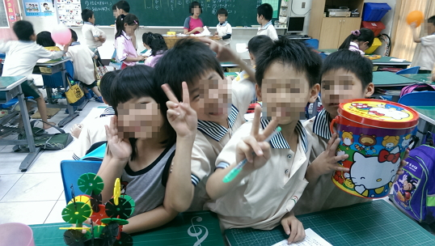  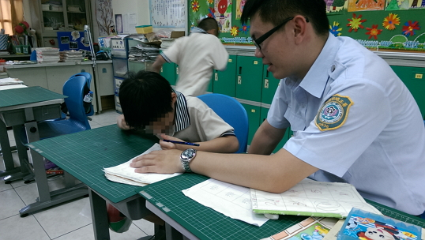  輔導小朋友課後作業 |  | 小朋友一起拍團體照
 | 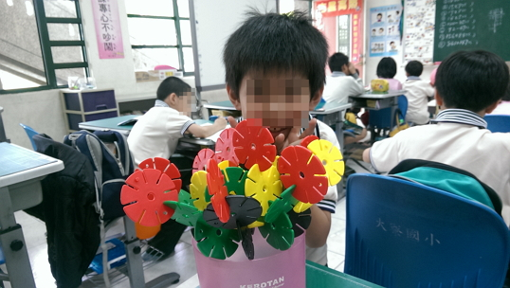  自己利用拚卡拼成一朵花 |  | 戶外活動一同留下美好的回憶

